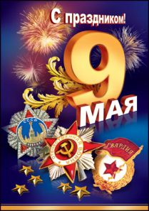 | Великая Отечественная Война закончилась 75 лет назад.  Эта война изменила ход мировой истории, судьбы людей и карту мира.  Наш народ противостоял мощному натиску высокоорганизованного и хорошо вооружённого противника — нацистской Германии.  Мы выстояли и победили!
КЛАССНЫЙ ЧАС КО «ДНЮ ПОБЕДЫ»

В мае 1945 года миллионы людей во всем мире с огромным ликованием встретили волнующую весть о безоговорочной капитуляции фашисткой Германии и победоносном окончании войны в Европе. Великая Отечественная война (1941-1945 гг.), навязанная Советскому Союзу германским фашизмом, продолжалась 1418 дней и ночей, она была самой жестокой и тяжелой в истории нашей Родины. Фашистские варвары разрушили и сожгли 1710 городов, более 70 тысяч сел и деревень, уничтожили 84 тысячи школ, лишили крова 25 миллионов человек и причинили нашей стране колоссальный материальный ущерб.
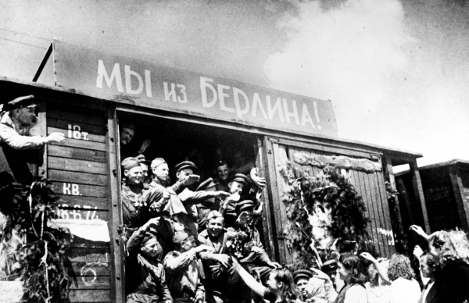
Наше Отечество выстояло в борьбе с сильным и коварным врагом, совершив подвиг, длившийся четыре огненных года. Как вы понимаете слово «подвиг»?
Подвиг - это когда в великом бескорыстном порыве души человек отдает всего себя людям, во имя людей жертвует всем, даже собственной жизнью.
Бывает подвиг одного человека, двух, трех, сотен, тысяч, а бывает ПОДВИГ НАРОДА, когда народ поднимается на защиту Отечества, его чести, достоинства и свободы.

Министерство обороны Российской Федерации представляет уникальный информационный ресурс открытого доступа, наполняемый всеми имеющимися в военных архивах документами о ходе и итогах основных боевых операций, подвигах и наградах всех воинов Великой Отечественной
http://podvignaroda.ru/?#tab=navHome

Память о пережитом, о свершенном в годы Великой Отечественной войны жива. Она заставляет нас вновь и вновь обращаться к страшным страницам истории для того, чтобы не допустить подобные злодеяния.
Гитлер так напутствовал своих солдат-завоевателей и поработителей Европы перед нападением на нашу страну.
«У тебя нет сердца и нервов, на войне они не нужны. Уничтожай в себе жалость и сострадание – убивай всякого русского, советского, не останавливайся, если перед тобой старик или женщина, девочка или мальчик – убивай...»
ХАТЫНЬ

Ни на одной самой подробной географической карте вы не найдете сегодня этой белорусской деревни. Она была уничтожена фашистами весной 1943 года.
Хатынь - деревня Логойского района Минской области Белоруссии - стала символом трагедии белорусского народа, скорбной страницей истории времен Великой Отечественной войны.
В память погибших 2 230 000 жителей Беларуси - это каждый четвертый - в 1969 г. на месте сожженной вместе с жителями деревни Хатынь сооружен мемориальный комплекс, в котором воплощена идея мужества и непокоренное народа, принесшего неисчислимые жертвы во имя победы.

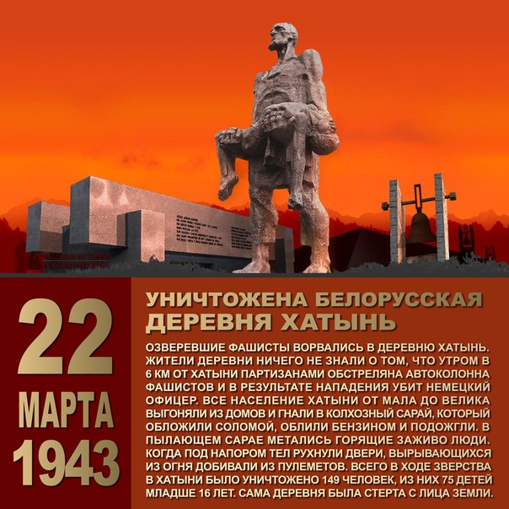

Но фашисты уже вынесли смертный приговор, ни в чем не повинным людям. Все население Хатыни, стариков, женщин, детей выгоняли из домов и гнали в колхозный сарай. Прикладами автоматов поднимали с постели больных, стариков, не щадили женщин с маленькими и грудными детьми.
Ни один взрослый не смог остаться незамеченным. Когда все население деревни было согнано в сарай, фашисты заперли его, обложили соломой, облили бензином и подожгли. Деревянный сарай мгновенно загорелся. В дыму задыхались и плакали дети. Взрослые пытались спасти детей.
Под напором десятков человеческих тел двери не выдержали и рухнули. В горящей одежде, охваченные ужасом, люди бросились бежать, но тех, кто вырывался из пламени, фашисты хладнокровно расстреливали из автоматов и пулеметов.
В огне заживо сгорели 149 жителей деревни, из них 75 детей. Деревня была разграблена и сожжена дотла.
Видеоролик
(https://yandex.ru/video/preview/?filmId=6948270271598710464&from=tabbar&parent-reqid=1587635204838890-895410193199260614000123-production-app-host-vla-web-yp-151&text=хатынь+1943+год+трагедия

Из находившихся в сарае остались живы лишь двое детей - семилетний Виктор Желобкович и двенадцатилетний Антон Барановский. Когда в горящей одежде охваченные ужасом люди выбегали из горящего сарая, вместе с другими жителями деревни выбежала Анна Желобкович.
Она крепко держала за руку семилетнего сына Витю. Смертельно раненая женщина, падая, прикрыла сына собой. Раненый в руку ребенок пролежал под трупом матери до ухода фашистов из деревни. Антон Барановский был ранен в ногу разрывной пулей. Гитлеровцы приняли его за мертвого.
Обгоревших, израненных детей подобрали и выходили жители соседних деревень.
Единственный взрослый свидетель хатынской трагедии 56-летний деревенский кузнец Иосиф Каминский, обгоревший и израненный, пришел в сознание поздно ночью, когда фашистов уже не было в деревне.
Ему пришлось пережить еще один тяжкий удар: среди трупов односельчан он нашел своего израненного сына. Мальчик был смертельно ранен в живот, получил сильные ожоги. Он скончался на руках у отца.
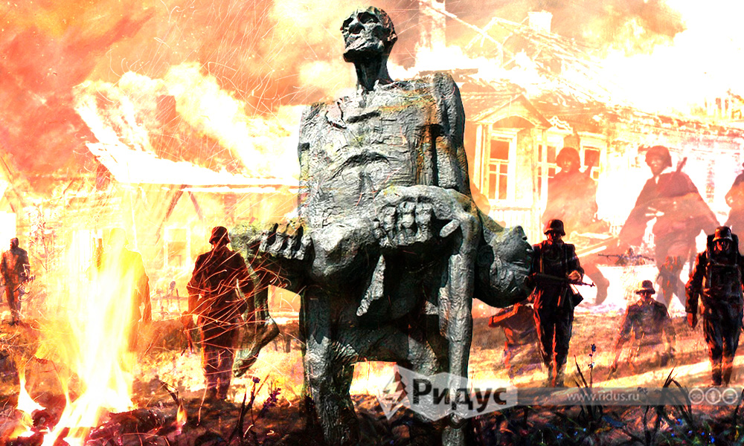
Трагедия Хатыни - один из тысяч фактов, свидетельствующих о целенаправленной политике геноцида по отношению к населению Белоруссии, которую нацисты осуществляли на протяжении всего периода оккупации. Сотни подобных трагедий произошли на белорусской земле за три года оккупации.

Стихотворение Р. Рождественского.

Разве для смерти рождаются дети,
Родина?
Разве хотела ты нашей смерти,
Родина?
Пламя ударило в небо - ты помнишь,
Родина?
Тихо сказала: «Вставайте на помощь...»
Родина.
Мы от свинцовых розг
Падали в снег с разбега,
Но - поднимались в рост
Звонкие, как победа!
Как продолжение дня,
Шли тяжело и мощно...
Можно убить меня,
Нас убить невозможно!

Интернет проект "Победа! 75 лет"
https://www.may9.ru

На страницах интернет проекта размещена информация о событиях неразрывно связанных с Великой Победой в Великой Отечественной войне 1941-1945г.

Более полувека мы живем без войны и столько лет помним ее, каждый ее день - от первого до последнего. Помним расплавленные камни Бреста и Сталинграда, овраги Дубосекова и поля Прохоровки, пепел Хатыни.
Во имя вечного продолжения жизни проливали кровь в боях наши отцы и деды, вершился титанический подвиг тыла, во имя того, чтобы горели мартены и колосились хлеба, вставали новые светлые города, чтобы радостнее была наша жизнь.

ОТ СОВЕТСКОГО ИНФОРМБЮРО…

Каждый день Великой Отечественной войны корреспонденты-фронтовики собирали информацию о ходе боевых действий. И советские солдаты, и труженики тыла внимательно следили за новостными сводками с фронта. Совинформбюро было главным источником информации.
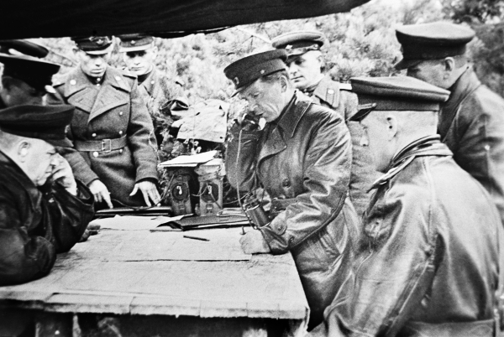
Фронтовой корреспондент Евгений Кригер в статье «Двадцать восемь русских пушек» рассказывает, как дрались наши солдаты.
Июль 1943 года. Курская дуга. Солдаты Рокоссовского. Вот один из них сидит рядом со мной после невероятного, непонятного мне боя. Ему всего 19 лет. Зовут Гаврилов Николай Степанович. Несмотря на страшную усталость, открыто и весело встречает ваш взгляд и с готовностью старается объяснить то непонятное, кажущееся непомерным для человеческих сил, для человеческой воли, что только, что сделал он и его товарищи.
Такой он маленький, и такая чистота в его глазах, с такой пылкой непреднамеренностью он отзывается о своих командирах и товарищах, что хочется назвать его Коленькой, как сына. Лицо его - и щеки, и уши в ссадинах и царапинах с запекшейся кровью. Смерть прикасалась к нему осколками вражеских снарядов, но не справилась и ушла. Что произошло там, в бою?
Какой-то участок нашего фронта оказался обнаженным. Пехота к нему не поспела. Остались одни артиллеристы. После боевой обработки на уязвимый участок лавиной двинулись фашистские танки. Много их было, десятки, содрогалась земля. Наши орудия открыли огонь.
Танки горели, за ними выдвигались новые и новые, били из пушек по нашим орудиям. Наконец Коля Гаврилов с ужасом увидел, что остался возле орудия один. Его товарищи тяжело ранены или убиты. Что он должен делать, маленький, хрупкий юноша?
Коля решил стрелять из подбитого орудия, один за всех, за истекающих кровью друзей, за убитого командира. Он действовал их волей, их солдатской стойкой ненавистью к врагу. Он стрелял без прицела - прицельное приспособление было сорвано. Смотрел прямо в канал ствола, стараясь забрать в это темное круглое поле тушу идущего на него танка.
Трудно одному стрелять из пушки, которую в бою обслуживают шесть человек. Шестой снаряд был для танка смертельным. Танк издыхал в жадном воющем пламени, и так как другие наши орудия еще стреляли и делали свое дело, то фашистские танки отпрянули от страшного места, повернули в сторону, уходя от гибели.
Тогда только он спустился в ровик, где стонали батарейцы Сальков и Волынкин, попытался перевязать их, но тут новый снаряд поднял пушку на воздух, и Колю взрывной волной швырнуло на землю.
Оглушенный, окровавленный, изнемогающий, он один дотащил двух товарищей до медсанбата. Только потом он узнал, что наши артиллеристы, и сам он в том числе, на опасном, обнаженном участке длинной в б километров отбили атаку 300 фашистских танков.
Представьте, каким собранным, напряженным и яростным был юноша-артиллерист, спасавший положение на своей огневой позиции, мстивший за своего командира и своих старших товарищей. Но я видел его бесконечно добрым и нежным. Слабая улыбка теплилась на его лице. Да, он победил!
Ярость и нежность. Гнев, но не злоба. Беспощадность к напавшим, но снисходительность к пленным. Разящие врага, но спасающие из огня его детей. Стойкие в тяжелом бою, в неблагоприятной обстановке, бесконечно трудолюбивые в суровых условиях. Такими были наши солдаты на войне. И прежде всего, они были людьми, убежденными в своей правоте, в святости дела, за которое они шли на смерть.
Записи Ю. Левитана и текстовые подводки к ним, прочесть записи с февраля по май 1945 года, поскольку именно в эти месяцы Советский Союз и союзники активно продвигались в направлении Берлина - столицы врага можно в разделе «ХРОНИКИ» на сайте:
https://may9.ru/history/chronicle

ОРДЕНА И МЕДАЛИ
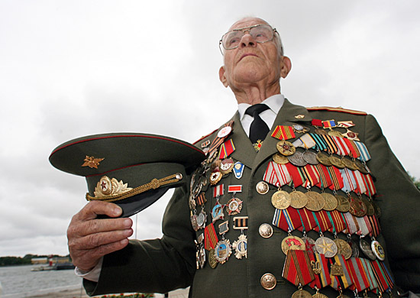 | Ордена и медали – тяжёлая ноша  Тех, кто Родину-мать от врагов защищал,  Кто геройски погиб на полях и на дотах,  Словно факел - горел, но штурвал не бросал…  Ордена и медали – священная слава!  Тех, кто кровь проливал – невозможно забыть!  И глумиться над памятью – нам не престало,  Есть черта, за которую грех заступить…  (Владимир Кухарь)

Награда — это признание заслуг человека, его полезной деятельности, благородных поступков. Это знак отваги и мужества, проявленных в интересах государства. Наверно нет такого периода в истории человечества, когда так массово производились награждения огромного числа людей во всех воевавших станах, как в период Великой Отечественной войны.
Масштабы развернувшихся сражений, их невиданная ранее ожесточенность, огромное напряжение сил воевавших сторон, дало плодородную почву для проявления индивидуального мастерства, реализации накопленного ранее и приобретенного опыта, что в мирной жизни не всегда представлялось возможным. Страны, участвовавшие в кровопролитных боях в Восточной Европе, не скупились на награды особо отличившимся как на фронте, так и в тылу. Миллионы людей были награждены различными орденами, медалями, знаками.
Медаль «Золотая звезда Героя Советского Союза» учреждена 1 августа 1939 года в целях особого отличия граждан, удостоенных звания Героя Советского Союза и совершающих новые героические подвиги.
Звание Героя Советского Союза являлось высшей степенью отличия и присваивалось за личные или коллективные заслуги перед Советским государством и обществом, связанные с совершением геройского подвига.
Награждались лица, проявившие трудовой героизм, своей особо выдающейся новаторской деятельностью внесшие значительный вклад в повышение эффективности общественного производства, содействовавшие подъему народного хозяйства, науки, культуры, росту могущества и славы СССР.
Герою Советского Союза вручались: высшая награда СССР - орден Ленина; знак особого отличия - медаль «Золотая Звезда»; грамота Президиума Верховного Совета СССР. Звание Героя Советского Союза являлось высшей степенью отличия советского периода, самое почетное звание в советской наградной иерархии.
О других наградах можно ознакомиться на портале:

Проекта "Награды Великой Отечественной войны" https://awards.wiki/medali_sssr.html

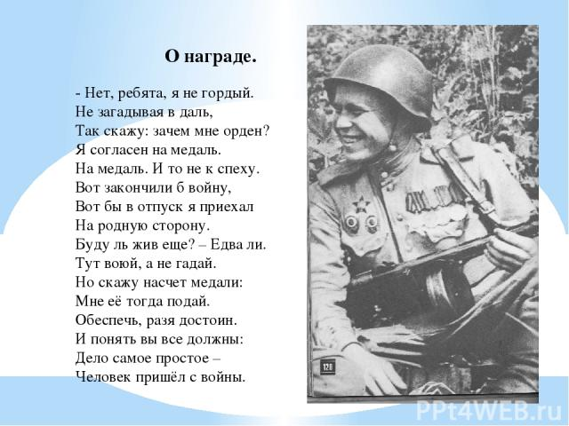

ГОРОДА-ГЕРОИ

Когда в июне 1941 года фашистская Германия обрушила на нашу страну всю мощь своих армий, на их пути могучими бастионами встали советские города. Кровопролитная борьба шла буквально за каждую пядь земли на подступах к ним, за каждый квартал и за каждый дом. Особо отличившимся городам за массово проявленные мужество и героизм их защитников впоследствии было присвоено высшее звание «Город-герой».
https://may9.ru/victory/heroic-cities/

КЛЮЧЕВЫЕ СОБЫТИЯ

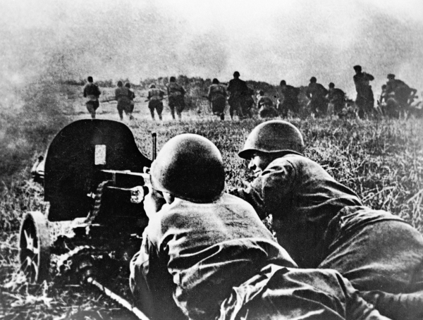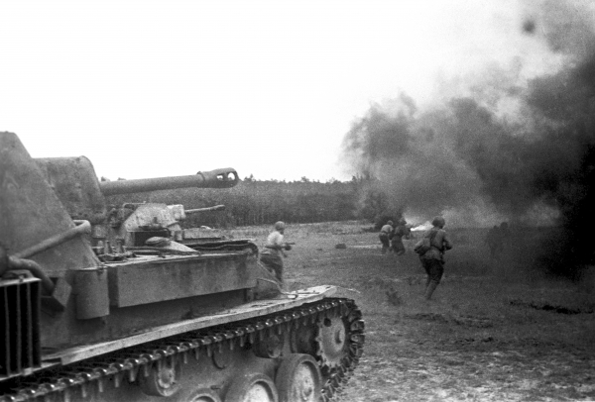

На всех фронтах и в тылу советские люди каждый день сражались и трудились для будущей Победы. Однако ключевые события истории, которые определяли ход войны и судьбы народов, — это крупнейшие стратегические операции и главные битвы. Предлагаем вам прочитать серию статей о самых масштабных сражениях Великой Отечественной войны. Раздел будет периодически обновляться, и в нём будут появляться новые материалы о важнейших этапах освобождения советской земли и стран Европы.
https://may9.ru/history/

ИСТОРИЧЕСКИЙ ТЕСТ
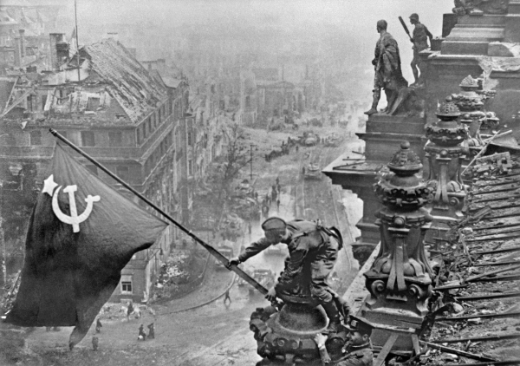

История Великой Отечественной войны, как и история в целом, состоит из фактов. В данном разделе можно проверить свои знания, ответив на вопросы Исторического Теста. На сайте будут появляться новые тесты, которые охватывают разные темы — от быта солдат до хроники последних месяцев войны.
https://www.may9.ru/history/tests/

ПОИСК ИНФОРМАЦИИ ОБ УЧАСТНИКАХ ВОВ В ИНТЕРНЕТЕ
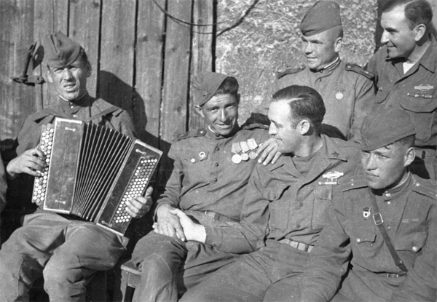
На сегодняшний день любой человек имеет возможность найти информацию о родственниках и близких, погибших или пропавших без вести в ходе Великой Отечественной войны. Для изучения документов, содержащих персональные данные военнослужащих времен войны, создано множество сайтов.
- общедоступный электронный банк документов о награжденных и награждениях периода Великой Отечественной войне 1941-1945 гг. http://www.podvignaroda.ru/

- обобщенный банк данных о защитниках Отечества, погибших и пропавших без вести в период Великой Отечественной войны и послевоенный период http://www.obd-memorial.ru/

- общедоступный банк данных о судьбах участников Великой Отечественной войны. Поиск мест первичных захоронений и документов о награждениях, о прохождении службы, о победах и лишениях на полях сражений http://www.pamyat-naroda.ru/

- сведения об участниках Великой Отечественной войны, в том числе тружениках тыла - живых, умерших, погибших и пропавших без вести. Собраны и пополняются участниками общероссийской акции "Бессмертный полк" http://www.moypolk.ru/

- сведения о погибших в плену на территории Германии http://www.dokst.ru/

- фотографии и описания воинских захоронений http://www.pomnite-nas.ru /

- книги памяти (по регионам России, с прямыми ссылками и аннотацией) http://rf-poisk.ru/page/34/

- электронная версия книги "Имена из солдатских медальонов", тома 1-6. Содержат алфавитные сведения о погибших в годы войны, чьи останки, обнаруженные в ходе поисковых работ, удалось идентифицировать http://отечестворт.рф/izdat/ism.htm

- интернет ресурсы на художественные произведения о войне https://libking.ru/books/, https://www.litres.ru/

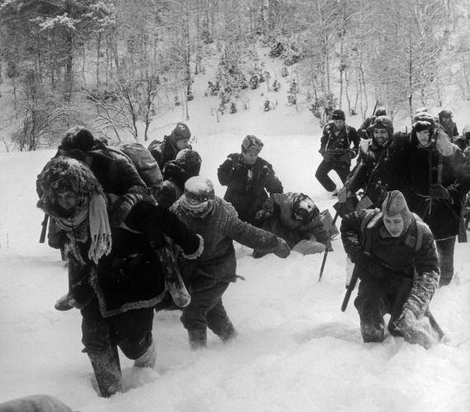
Константин Симонов
Ты помнишь, Алеша, дороги Смоленщины…

Ты помнишь, Алеша, дороги Смоленщины,  Как шли бесконечные, злые дожди,  Как кринки несли нам усталые женщины,  Прижав, как детей, от дождя их к груди,  Как слезы они вытирали украдкою,  Как вслед нам шептали: — Господь вас спаси! —  И снова себя называли солдатками,  Как встарь повелось на великой Руси.  Слезами измеренный чаще, чем верстами,  Шел тракт, на пригорках скрываясь из глаз:  Деревни, деревни, деревни с погостами,  Как будто на них вся Россия сошлась,  Как будто за каждою русской околицей,  Крестом своих рук ограждая живых,  Всем миром сойдясь, наши прадеды молятся  За в бога не верящих внуков своих.  Ты знаешь, наверное, все-таки Родина —  Не дом городской, где я празднично жил,  А эти проселки, что дедами пройдены,  С простыми крестами их русских могил.  Не знаю, как ты, а меня с деревенскою  Дорожной тоской от села до села,  Со вдовьей слезою и с песнею женскою  Впервые война на проселках свела. | Ты помнишь, Алеша: изба под Борисовом,  По мертвому плачущий девичий крик,  Седая старуха в салопчике плисовом,  Весь в белом, как на смерть одетый, старик.  Ну что им сказать, чем утешить могли мы их?  Но, горе поняв своим бабьим чутьем,  Ты помнишь, старуха сказала:- Родимые,  Покуда идите, мы вас подождем.  «Мы вас подождем!» — говорили нам пажити.  «Мы вас подождем!» — говорили леса.  Ты знаешь, Алеша, ночами мне кажется,  Что следом за мной их идут голоса.  По русским обычаям, только пожарища  На русской земле раскидав позади,  На наших глазах умирали товарищи,  По-русски рубаху рванув на груди.  Нас пули с тобою пока еще милуют.  Но, трижды поверив, что жизнь уже вся,  Я все-таки горд был за самую милую,  За горькую землю, где я родился,  За то, что на ней умереть мне завещано,  Что русская мать нас на свет родила,  Что, в бой провожая нас, русская женщина  По-русски три раза меня обняла.

Всех, кто воевал, кровь, пролитая за справедливое Дело, роднит и связывает друг с другом. У каждого из нас своя группа крови и в этом мы не схожи. Но со своей страной у нас одна, единая группа. Определяется она не медицинскими показателями. Она определяется верностью родной земле, готовностью идти за нее «на труд, на подвиг и на смерть». ДА БУДЕТ ТАК ВСЕГДА!
